Pemanfaatan Limbah Plastik Bekas Gelas Kemasan Untuk Meningkatkan Kekuatan Campuran Beton Sebagai Bahan Rigid Pavement

Evanthe Calosa1)
Sasana Putra2)
Vera Agustriana Noorhidana3)
Muhammad Karami4)

Abstract
Concrete is the main material of rigid pavement that can withstand compressive strength and weak to tensile strength. Flexural tensile strength on rigid pavement itself is a benchmark in concrete pavement. To increase the value of the flexural tensile strength can be done by adding fiber to the concrete mixture. The purpose of this study was to determine the effect of the addition of plastic waste from plastic packaging made of polypropylene on the compressive strength and flexural tensile strength of concrete.In this study, the addition of used plastic waste pieces from packaged glass used fractional volumes of 0%, 0.1%, 0.3%, 0.5%, and 0.7% of the volume of concrete mixture. The samples for this study were a cylinder with a diameter of 15 cm and a height of 30 cm for the compressive strength test and a beam measuring 15 x 15 x 60 cm for the flexural tensile strength test. The test was carried out after the concrete had been 28 days old. The result of this research is the compressive strength decreased along with the amount escalation of the fiber to the concrete mixture. The flexural tensile strength maximum occur of the addition of plastic fibers at 2% volume fraction increased by 23,75% compared to flexural tensile strength of normal concrete. As a result of adding plastic fibers to the concrete mixture, it also decreased the workability of the concrete mixture.

Keywords: Rigid pavement, polypropylene plastic waste, compressive strength, flexural tensile strength

Abstrak
Beton merupakan bahan utama dari perkerasan kaku, dimana beton dapat menahan kuat tekan dan lemah terhadap kuat tarik. Kuat tarik lentur pada perkerasan kaku sendiri merupakan tolak ukur dalam perkerasan beton. Untuk meningkatkan nilai kuat tarik lentur tersebut dapat dilakukan dengan menambahkan serat ke dalam campuran beton. Adapun tujuan penelitian ini untuk mengetahui pengaruh penambahan potongan limbah plastik bekas gelas kemasan berbahan polypropylene terhadap kuat tekan dan kuat tarik lentur beton. Pada penelitian ini penambahan potongan limbah plastik bekas gelas kemasan menggunakan volume fraksi 0%, 0,1%, 0,3%, 0,5%, dan 0,7% terhadap volume adukan beton. Penggunaan benda uji pada penelitian ini berbentuk silinder dengan ukuran diameter 15 cm dan tinggi 30 cm untuk uji kuat tekan dan balok berukuran 15 x 15 x 60 cm untuk uji kuat tarik lentur. Pengujian dilakukan setelah beton berumur 28 hari. Hasil penelitian yang didapatkan yaitu kuat tekan mengalami penurunan seiring bertambahnya serat dalam campuran beton. Kuat tarik lentur maksimum terjadi pada penambahan serat plastik pada volume fraksi 0,1% dengan peningkatan 23,75% dibandingkan dengan kuat tarik lentur beton normal. Akibat dari penambahan serat plastik pada campuran beton juga menurunkan kelecakan dari campuran beton.
Kata Kunci : Perkerasan kaku, limbah plastik polypropylene, kuat tekan, kuat tarik lentur

PENDAHULUAN
Memasuki era revolusi industri yang semakin meningkat, dibutuhkan infrastruktur ataupun akses perjalanan yang memadahi untuk mencapai tujuan yang telah direncanakan. Tidak hanya itu, setiap tahunnya jumlah penduduk makin meningkat sehingga kebutuhan sandang yang memadahi untuk menunjang aktivitas yang dibutuhkan. Dengan meningkatnya kebutuhan infrastruktur dan akses perjalanan yang kian bertambah, membuat keadaan lingkungan mulai tidak seimbang akibat penggunaan material bangunan yang berlebih, salah satunya yaitu beton. Beton sendiri merupakan bahan utama yang digunakan dalam pembangunan infrastruktur karena penggunaannya yang mudah dan kebutuhan pemeliharaan yang minim. Tidak hanya untuk bangunan, beton sendiri saat ini sudah banyak digunakan dalam industri perkerasan jalan.

Perkerasan jalan raya memiliki 2 jenis, yaitu perkerasan beton (rigid pavement) dan perkerasan aspal (flexible pavement). Perkerasan beton dapat menahan gaya tekan yang besar dan terhadap pengaruh suhu, cuaca dan air. Tidak hanya itu, perkerasan beton mempunyai tingkat keawetan yang tinggi. Akan tetapi beton juga memiliki kekurangan yaitu tidak dapat menahan tarik atau disebut dengan sifat getas.

Berbagai penelitian telah dilakukan untuk mengurangi sifat getas pada beton dengan menerapkan konsep beton serat. Pada penelitian Abdo and Jung (2019)⁠⁠, penambahan serat plastik botol PET terhadap volume beton dengan variasi penambahan 0,25%, 0,375%, dan 0,5% mendapatkan hasil nilai kuat tekan yang paling optimum pada variasi 0,25% dengan peningkatan 65,16% dari beton normal. Pada nilai kuat tarik lentur hasil optimum pada 0,25% dengan kenaikan hingga 95% dari beton normal.

Tujuan dari penelitian ini adalah untuk membandingkan pengaruh penambahan serat polypropylene terhadap kuat tekan dan kuat tarik lentur pada beton mutu normal.

- TINJAUAN PUSTAKA
  - Rigid Pavement (Perkerasan Kaku)
Perkerasan kaku merupakan konstruksi perkerasan dengan bahan baku agregat dan menggunakan semen sebagai bahan pengikatnya, sehingga memiliki tingkat kekakuan lebih tinggi dibandingkan dengan perkerasan aspal.(Kementerian PUPR, 2017)⁠

  - Beton
Beton merupakan perpaduan antara semen hidrolis atau semen portland, agregat kasar, air, dan agregat halus tanpa atau dengan bahan campuran lain, yang menghasilkan massa yang stabil, padat, dan kuat.(SNI 2847, 2019)⁠⁠

  - Bahan Penyusun Beton
2.3.1. Semen Portland
Semen portland adalah material berupa serbuk halus yang mengadung alumunium silikat dan kalsium sebagai pengikat hidrolis.

2.3.2. Agregat Halus
Agregat halus berfungsi sebagai material pengisi dan pemberi stabilitas dimensi serta sifat kaku pada beton.

2.3.3. Agregat Kasar
Agregat kasar merupakan kerikil hasil pecahan alami dari batu pecah atau batuan yang didapat dari industri pemecah batu dan ukuran yang dimiliki antara 4,75 mm-37,5 mm.
2.3.4. Air
Air sangat berpengaruh dalam pembuatan beton, karena air akan bereaksi terhadap semen dan akan berpengaruh pada kekuatan beton.

2.3.5. Serat
Plastik yang digunakan pada penelitian ini berasal dari gelas plastik minuman kemasan berbahan polypropylene atau PP. Serat berbahan polypropylene termasuk dalam kategori serat polimer. Dalam Rahmawati (2017)⁠, plastik polypropylene merupakan jenis bahan plastik ringan dengan massa jenis 0,901 gr/cm3 atau 901 kg/m3.

  - Konsep Beton Serat
Menurut ACI Committee 544-1984 dalam Suhardiman (2011)⁠⁠,beton serat diartikan sebagai beton yang bahan penyusunnya terdiri atas semen, agregat kasar, agregat halus dan sejumlah kecil serat atau fibre.⁠

  - Landasan Teori
2.5.1. Kuat Tekan Beton
Pengujian ini dilakukan dengan tujuan mengetahui nilai kuat tekan beton dengan gaya maksimum, dapat dilihat saat beton mulai mengalami retakan. Nilai uji kuat tekan beton dapat ditentukan apabila berat isi (unit weight) ˃800 kg/m3 (lebih besar), baik benda uji yang dicetak di lapangan maupun di laboratorium (SNI 1974, 2011)⁠. Perhitungan nilai uji kuat tekan beton dapat dihasilkan dengan melakukan pembagian antara beban maksimum yang diterima dengan luas penampang benda uji secara melintang. Benda uji yang digunakan berbentuk silinder dengan ukuran tinggi 300 mm dan diameter 150 mm. (ASTM C39/C39M, 2003;SNI 1974, 2011)
(1)
Dimana:
f'c = Kuat tekan beton (kNm)
P = Beban tekan maksimum (N)
A = Luas penampang benda uji (mm2)

2.5.1. Kuat Tarik Lentur
Kuat lentur balok beton adalah kemampuan balok beton yang diletakan pada dua perletakan untuk menahan gaya dengan arah tegak lurus sumbu benda uji, yang diberikan padanya, sampai benda uji patah dan dinyatakan dalam Mega Pascal (Mpa) (SNI 4431, 2011)⁠⁠. Uji kuat lentur beton dilakukan pada benda uji berbentuk balok beton dengan ukuran 150 mm x 150 mm x 600 mm. Kuat lentur batas (ultimate flexure strength) beton atau disebut juga modulus keruntuhan (modulus of rupture) adalah beban maksimum yang tercapai selama pembebanan. Berdasarkan ASTM C78⁠ dan SNI 4431 (2011)⁠ nilai modulus keruntuhan dapat diperoleh dari rumus sebagai berikut:
(2)
(3)

Dimana:
σt = Kuat tartik letnur beton (Mpa)
P = Beban tertinggi yang terbaca pada mesin uji (ton)
L = Jarak (bentang) antara dua garis perletakan (mm)
a = Jarak rata-rata antara garis retak dan tumpuan terdekat pada permukaan tarik balok
(mm)
h = Tinggi tampang lintang benda uji (mm)
b = Lebar tampang lintang benda uji (mm)

3. METODOLOGI PENELITIAN
Metode penelitian yang digunakan oleh penulis pada penelitian ini adalah studi eksperimental, yang dilakukan di Laboratorium Bahan dan Konstruksi Universitas Lampung. Pelaksanaan penelitian ini dilakukan untuk mengetahui pengaruh jumlah limbah plastik bekas gelas kemasan sebagai serat tambahan pada campuran beton. Metode perhitungan mix design yang menjadi pedoman pada penelitian ini adalah ACI 211. I 1-91. Pada penelitian ini benda uji yang digunakan berbentuk silinder dengan ukuran tinggi 30 cm dan diameter 15 cm. Benda uji silinder digunakan untuk pengujian kuat tekan, sedangkan untuk pengujian tarik lentur menggunakan benda uji berbentuk balok dengan ukuran 150 mm x 150 mm x 600 mm. Pada penelitian ini terdapat 6 (enam) benda uji yang terdiri dari 3 (tiga) benda uji balok dan 3 (tiga) benda uji silinder untuk masing-masing volume fraksi dengan umur beton 28 hari. Pada penelitian ini menggunakan volume fraksi 0%, 0,1%, 0,3%, 0,5%, dan 0,7% terhadap volume benda uji dengan serat limbah plastik bekas gelas kemasan yang dipotong ukuran seragam. Ukuran serat plastik yang digunakan memiliki panjang 4 cm dengan lebar 4 mm dan dipotong secara vertikal dari arah gelas kemasan.

4. HASIL DAN PEMBAHASAN
4.1. Pemeriksaan Material
Pengujian material betujuan untuk mendapatkan komposisi material yang sesuai dan kondisi material yang baik. Hasil dari pengujian material kemudian digunakan sebagai rancangan campuran beton yang telah direncanakan dengan mix design.
Tabel 1. Hasil Pemeriksaan Pengujian Material Penyusun Beton

No | Pengujian | Hasil Pengujian | Spesifikasi
1 | Kadar air agregat halus | 0,50% | 0 – 1%
2 | Kadar air agregat kasar | 2,09% | 0 – 3%
3 | Berat jenis agregat halus | 2,54 | 2 – 2,9
4 | Penyerapan agregat halus | 2,25% | 1 – 3%
5 | Berat jenis agregat kasar | 2,57 | 2,5 – 2,9
6 | Penyerapan agregat kasar | 2% | 1 – 3%
7 | Kadar lumpur agregat halus | 1,56 | < 5%
8 | Berat volume agregat halus | 1515
9 | Berat volume agregat kasar | 1519,4
10 | Kandungan zat organik agregat halus | Sama dengan warna standar | Tidak boleh lebih tua dari warna standar

Berdasarkan hasil yang diperoleh dari pengujian material penyusun beton dalam Tabel 1 dapat disimpulkan bahwa material yang digunakan dalam rancangan pembuatan beton sesuai dengan ASTM, sehingga material dapat digunakan dalam rencana mix design. Hasil pengujian material yang dilakukan kemudian digunakan untuk menghitung kebutuhan material.
Tabel 2. Komposisi Kebutuhan Material Per m3

Volume Fraction (%) | Material (kg) |  |  |  |  | Berat (kg)
Volume Fraction (%) | Semen | Pasir | Split | Air | Serat Plastik | Berat (kg)
0 | 385,53 | 784,12 | 919,69 | 205,00 | - | 2294,33
0,1 | 385,53 | 784,12 | 919,69 | 205,00 | 0,90 | 2295,24
0,3 | 385,53 | 784,12 | 919,69 | 205,00 | 2,70 | 2297,04
0,5 | 385,53 | 784,12 | 919,69 | 205,00 | 4,51 | 2298,84
0,7 | 385,53 | 784,12 | 919,69 | 205,00 | 6,31 | 2300,64

4.2. Kelecakan (Workability)
Kemudahan campuran beton dalam proses pengadukan, pengangkutan, penuangan, dan pemadatan merupakan definisi dari kelecakan campuran beton. Terdapat beberapa faktor yang mempengaruhi kelecakan campuran beton yaitu, faktor air semen, jumlah air, jumlah agregat serta ukuran agregat yang digunakan. Semakin tinggi nilai slump maka semakin mudah proses pengerjaan beton (workability). Pada penelitian ini, campuran beton tidak menggunakan zat adiktif tambahan. Kelecakan pada campuran beton diuji dengan 2 cara yaitu slump test dan VB-time test. Nilai slump dan VB Time beton serat dan beton tanpa serat dapat dilihat pada Gambar 1 dan Gambar 2.
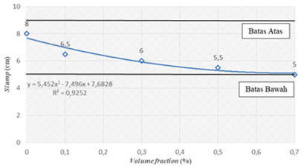
Gambar 1. Grafik hubungan antara volume fraction dan nilai slump.

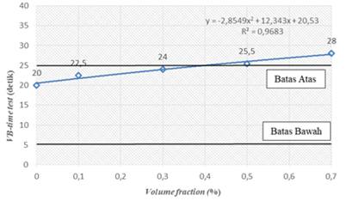
Gambar 2. Grafik hubungan antara volume fraction dan nilai VB time.

Dapat dilihat Gambar 1 dan Gambar 2, peningkatan penambahan jumlah serat menyebabkan workability adukan beton semakin menurun. Dengan bertambahnya volume fraksi pada campuran beton, nilai slump yang didapatkan semakin menurun akibat sifat serat yang mengikat antar material penyusun beton. Penambahan serat pada campuran beton akan menambah luas permukaan material yang dilumasi air sehingga kandungan air bebas yang sangat berpengaruh pada kelecakan adukan beton akan berkurang. Begitu pula dengan nilai VB-time test, seiring dengan penambahan volume fraksi serat ke dalam campuran beton, nilai VB-time yang diperoleh semakin besar. Hal ini dikarenakan terjadi ikatan dan gesekan antar serat dan agregat sehingga campuran beton mengalami penurunan kelecakan. Peningkatan nilai VB-time pada campuran beton serat disebabkan pemisahan antar serat dan agregat membutuhkan waktu yang lama untuk mencapai kondisi datar pada saat digetarkan di atas meja getar.

4.3. Kuat Tekan Beton
Pengujian kuat tekan beton dilakukan pada benda uji setelah beton berumur 28 hari dan menggunakan alat CTM (Compression Testing Machine). Dapat dilihat pada Gambar 3, Pada volume fraksi 0,1%, nilai kuat tekan rata-rata beton yang didapat yaitu 25,182 N/mm2, dimana hasil tersebut sudah mengalami penurunan sebesar 2,13% dari kuat tekan rata-rata beton normal. Nilai penurunan kuat tekan tertinggi terjadi pada volume fraksi 0,7% yaitu 19,28 N/mm2, dimana penurunan yang terjadi sebesar 25,07% dibandingkan dengan beton normal. Penambahan serat plastik yang semakin banyak akan membuat pori-pori yang besar dalam adukan beton akibat terjadinya tumpang tindih antar serat.
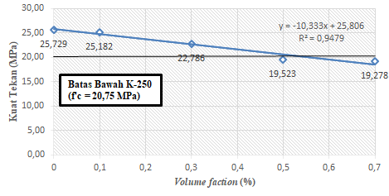
Gambar 3. Grafik hubungan antara volume fraction dan kuat tekan beton.

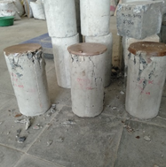
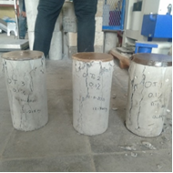
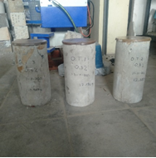

(a) (b) (c)
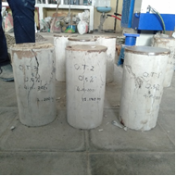
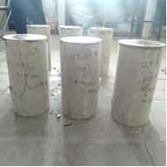

(d) (e)
Gambar 4. Pola retak geser dan kerucut pada pengujian kuat tekan (a) 0%, (b) 0,1%, (c) 0,3%, (d) 0,5%, (e) 0,7%.

Pada saat benda uji selesai diuji, secara visual terlihat serat plastik bekas gelas kemasan tersebar secara acak dalam benda uji. Akan tetapi, pada bagian atas dari benda uji dapat dilihat serat plastik sedikit lebih banyak di permukaan benda uji. Hal ini menunjukkan bahwa serat plastik yang berada di bagian atas secara perlahan naik ke permukaan benda uji saat proses pengerasan. Faktor yang dapat mempengaruhi kejadian tersebut karena serat plastik memiliki massa jenis yang ringan, sehingga plastik akan naik dan mengapung saat beton masih cair dan belum mengeras. Hasil pengujian benda uji silinder menunjukkan pola retak yang dominan terjadi adalah tipe 3 kerucut dan geser (shear and cone) dan 4 diagonal.

4.4. Kuat Tarik Lentur Beton
Pembuatan beton serat bertujuan untuk meningkatkan kekuatan beton terhadap lentur. Pada penelitian ini, pengujian kuat lentur dilakukan pada balok berumur 28 hari dengan dimensi balok 60 cm x 15 cm x 15 cm dan menggunakan alat flexural testing frames standard beams. Pengujian kuat lentur balok dilakukan dengan memberikan 2 beban terpusat pada jarak 1/3 bentang.

Hasil yang didapatkan yaitu nilai kuat lentur balok tertinggi terdapat pada volume fraksi 0,1% yaitu sebesar 4,87 MPa. Nilai kuat tarik lentur tersebut mengalami peningkatan 23,73% dibandingkan dengan beton normal. Kemudian pada volume fraksi 0,3%, nilai kuat tarik lentur mengalami penururan dari volume fraksi 0,1%, tetapi masih diatas nilai kuat tarik lentur beton normal dengan nilai 4,69 MPa. Begitu juga dengan volume fraksi 0,5%, nilai kuat tarik lentur mengalami penurunan penururan dari volume fraksi 0,3%, tetapi masih diatas nilai kuat tarik lentur beton normal dengan nilai 4,04 MPa. Nilai kuat tarik lentur pada volume fraksi 0,7% mengalami kenaikan sebanyak 3,95% dengan 4,09 MPa dibandingkan dengan beton normal. Hal ini menunjukan bahwa penambahan serat plastik ke dalam campuran beton dapat meningkatkan dan juga dapat menurunkan nilai kuat tarik beton Data hasil kuat tarik lentur beton dapat dilihat pada Gambar 5.

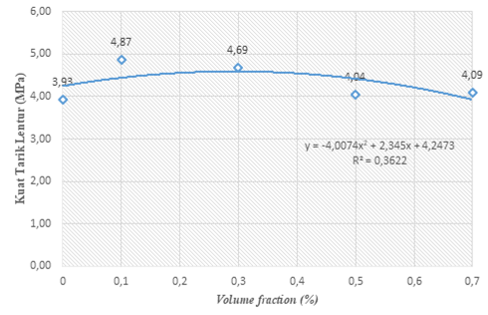
Gambar 5. Grafik hubungan antara volume fraction dan kuat tarik lentur beton.
Berdasarkan Gambar 5, penambahan serat plastik bekas gelas kemasan pada adukan beton akan mengalami kenaikan dan penurunan nilai kuat tarik lentur Pada variasi 0,1% nilai kuat tarik lentur mengalami kenaikan yang signifikan secara grafik, kemudian pada variasi 0,3%, 0,5%, dan 0,7% nilai kuat tarik lentur mulai menurun seiring bertambahnya serat.

Menurut ACI 318-19 (2019)⁠, terdapat hubungan antara kuat tekan dan kuat tarik lentur yang dirumuskan berdasarkan korelasi kuat tarik lentur dan kuat tekan yaitu semakin besar kuat tekan beton maka akan semakin besar pula kuat tarik lenturnya. Penelitian yang dilakukan Vilanova and Landsberger (2011)⁠, melakukan uji coba dengan menunjukkan bahwa seiring bertambahnya nilai kuat tekan maka nilai kuat lentur juga akan naik pada beton normal, tetapi nilai kuat tekan akan membentuk sebuah garis parabola atau linear yang meningkat. Grafik perbandingan perhitungan ACI 318 dengan data hasil percobaan dapat dilihat pada Gambar 6.
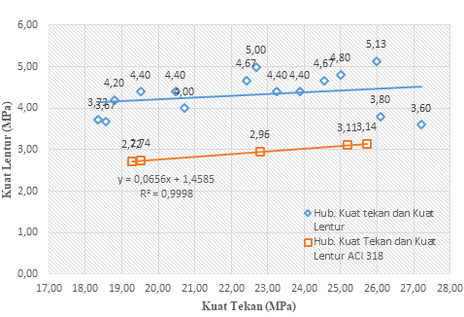
Gambar 6. Hubungan kuat tekan dan kuat tarik lentur.

Pada Gambar 6, jika dibandingkan nilai kuat tekan dan kuat tarik lentur akan sesuai dengan teori semakin meningkat nilai uji kuat tekan maka semakin tinggi nilai kuat tarik lentur. Akan tetapi gambar grafik tersebut tidak mempengaruhi kesimpulan yang didapatkan pada penelitian ini. Dimana pada penelitian ini nilai kuat tekan menurun seiring bertambahnya serat dan nilai kuat tarik lentur naik seiring bertambahnya serat. Penyebab penurunan dikarenakan tingkat kepadatan beton menurun seiring penambahan serat yang menyebabkan rongga udara pada beton. Dengan kesimpulan tersebut dapat diartikan hasil yang didapatkan pada penelitian ini tidak sesuai dengan teori yang ada pada ACI 318. Akan tetapi, adanya perbedaan hasil dari pembuktian teori ACI 318 ini dapat dipengaruhi oleh penggunaan serat di dalam campuran beton yang digunakan. Dimana penerapan beton serat sendiri dapat menurunkan nilai kuat tekan pada beton apabila penambahan serat yang ditambahkan terlalu berlebihan atau nilai kuat tekan sendiri menurun akibat adanya serat dalam campuran beton.

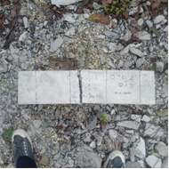
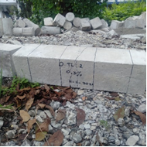
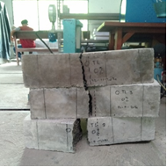

(a) (b) (c)
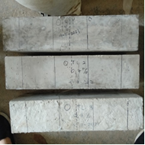
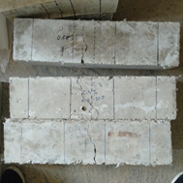

(d) (e)

Gambar 7. Pola retak uji kuat tarik lentur dengan volume fraksi (a) 0%, (b) 0,1%, (c) 0,3%, (d) 0,5%, dan (e) 0,7%.

Pada Gambar 7 dapat dilihat perbedaan yang signifikan antara beton dengan serat 0% dan 0,7%, dimana beton tanpa serat mengalami patah menjadi 2 bagian dan beton dengan serat hanya mengalami retakan halus. Sehingga seiring bertambahnya serat pada campuran beton maka dapat meminimalisir keruntuhan langsung yang terjadi pada beton. Secara visual terlihat serat plastik bekas gelas kemasan tersebar secara acak dalam benda uji. Akan tetapi, pada bagian atas dari benda uji dapat dilihat serat plastik sedikit lebih banyak di permukaan benda uji. Hal ini menunjukkan bahwa serat plastik yang berada di bagian atas secara perlahan naik ke permukaan benda uji saat proses pengerasan. Faktor yang dapat mempengaruhi kejadian tersebut karena serat plastik memiliki massa jenis yang ringan, sehingga plastik akan naik dan mengapung saat beton masih cair dan belum mengeras.

Jika dibandingkan denelitian ini sejalan dengan penelitian yang dilakukan Vavidel and Doddurani (2013)⁠, dimana penambahan serat plastik dengan variasi 1%, 2%, dan 3% pada adukan beton akan meningkat seiring bertambahnya serat. Nilai kuat tarik lentur tertinggi didapat pada umur 28 hari dengan nilai 5,06 MPa pada variasi 3%. Kenaikan nilai kuat tarik lentur meningkat 25% dibandingkan beton normal. Faktor yang mempengaruhi yaitu plastik didalam campuran beton membantu menahan beban agar tidak terjadi keruntuhan langsung atau balok mengalami patah akibat pembebanan. Pada penelitian Abdo and Jung (2019)⁠, pengaruh penambahan serat plastik PET pada perkerasan kaku mengalami peningkatan nilai kuat tekan tertinggi pada volume fraksi 0,25% sebesar 31 MPa dengan kenaikan 63,16% dari beton normal. Sedangkan untuk nilai kuat tarik lentur tertinggi pada volume fraksi yang sama sebesar 3,9 MPa dengan kenaikan hingga 95% dari beton tanpa serat.

5. KESIMPULAN DAN SARAN
5.1. KESIMPULAN
Dari hasil penelitian ini dapat diambil kesimpulan sebagai berikut:(1) Nilai uji slump dan uji VB-time, semakin besar jumlah volume fraksi serat yang ditambahkan ke dalam campuran beton, maka tingkat kelecakan campuran beton akan semakin menurun. (2) Nilai kuat tekan akan semakin menurun seiring bertambahnya jumlah volume fraksi serat plastik. Nilai penurunan yang terjadi secara berurutan dari volume fraksi 0%, 0,1%, 0,3%, 0,5%, dan 0,7% yaitu 25,73 N/mm2, 25,18 N/mm2, 22,79 N/mm2, 19,52 N/mm2, dan 19,28 N/mm2. (3)Nilai kuat tarik lentur mengalami kenaikan dan penurunan seiring bertambahnya serat plastik. Nilai kuat tarik lentur mengalami kenaikan pada volume fraksi 0,1% sebesar 23,75% dibandingkan dengan beton normal dengan nilai 4,87 N/mm2. Kemudian nilai kuat tarik lentur menurun berturut-turut dari volume fraksi 0,3%, 0,5%, dan 0,7% yaitu 4,69 N/mm2, 4,04 N/mm2, 4,09 N/mm2. (4) Penambahan kadar serat yang paling optimal pada penelitian ini adalah 0,1% dari volume beton dan batas maksimal penambahan kadar serat dalam campuran beton adalah 0,3%.

5.2. SARAN
Untuk mengembangkan kemampuan beton dengan serat plastik bekas gelas kemasan dalam menahan gaya luar yang bekerja, maka perlu diadakan penelitian lebih lanjut dari tema penelitian ini. Berikut saran yang dapat penulis berikan untuk penelitian selanjutnya: (1) Penelitian mengenai pengaruh penambahan serat plastik bekas dengan berbagai jenis plastik dan aspect ratio yang berbeda. (2) Penelitian mengenai analisa bentuk patahan atau retakan yang terjadi pada beton serat plastik bekas gelas kemasan apabila diaplikasikan di lapangan. (3) Penelitian mengenai kuat kejut (impact) terhadap beton dengan penambahan serat plastik. (4) Penelitian mengenai kadar paling optimal dalam penambahan serat plastik bekas kemasan gelas plastik berdasarkan batas minimal dan maksimal dari penelitian yang telah dilakukan oleh penulis. (5) Dalam penelitian untuk menentukan jumlah sampel, sebaiknya digunakan lebih dari 3 sampel uji untuk memperoleh data observasi yang lebih baik.

DAFTAR PUSTAKA
Abu Abdo, A.M. and Jung, S.J., 2019. Evaluation of enforcing rigid pavements with plastic waste fibers. ARPN Journal of Engineering and Applied Sciences, 14 (13), 2348–2355.
ACI 318-19, 2019. Building Code (ACI 318-19) and Commentary on Building Code Requirements for Structural Concrete (ACI 318R-19). American Concrete Institute. Farmington Hills.
ASTM, C., 2002. Astm C78/C78M -18: Standard Test Method for Flexural Strength of Concrete (Using Simple Beam with Third-Point Loading)ASTM International. USA.
ASTM C39/C39M, 2003. Standard Test Method for Compressive Strength of Cylindrical Concrete Specimens 1. ASTM Standard Book.
Kementerian PUPR, 2017. Konsep Dasar dan Konstruksi Perkerasan Kaku. Modul 1 Konsep Dasar Konstruksi Perkerasan Kaku. Bandung.
Rahmawati, A., 2017. Comparison Of Utilization Polypropilene (PP) And High Density Polyethylene (HDPE) On Laston_WC Mixture. Media Teknik Sipil, 15, 11–19.
SNI 1974, 2011a. SNI 1974-2011 Cara Uji Kuat Tekan Beton dengan Benda Uji Silinder. Badan Standardisasi Nasional Indonesia. Jakarta.
SNI 2847, 2019. Persyaratan Beton Struktural untuk Bangunan Gedung dan Penjelasan (SNI 2847:2019). Standar Nasional Indonesia (SNI). Jakarta.
SNI 4431, 2011b. SNI 4431-2011 Cara uji kuat lentur beton normal dengan dua titik pembebanan. Badan Standar Nasional Indonesia. Jakarta.
Suhardiman, M., 2011. Kajian Pengaruh Penambahan Serat Bambu Ori. Jurnal Teknik, 1 (2), 8.
Vavidel, T.S. and Doddurani, M., 2013. An Experimental Study on Mechanical Properties of Waste Plastic Fiber Reinforced Concrete, 2 , March (3), 7.
Vilanova, A., Fernandez-Gomez, J., and Landsberger, G.A., 2011. Evaluation of the mechanical properties of self compacting concrete using current estimating models: Estimating the modulus of elasticity, tensile strength, and modulus of rupture of self compacting concrete. Construction and Building Materials, 25 (8), 3417–3426.

1) Mahasiswa pada Program Studi S1 Teknik Sipil, Jurusan Teknik Sipil, Fakultas Teknik, Universitas Lampung. Surel: calosaevanthe@gmail.com
2) Staf pengajar pada Jurusan Teknik Sipil Fakultas Teknik Universitas Lampung. Jalan. Prof. Sumantri Brojonegoro 1. Gedong Meneng Bandar lampung. 35145.
3) Staf pengajar pada Jurusan Teknik Sipil, Fakultas Teknik Universitas Lampung. Jalan Prof. Sumantri Brojonegoro 1. Gedong Meneng Bandar Lampung. 35145.
4) Staf pengajar pada Jurusan Teknik Sipil, Fakultas Teknik Universitas Lampung. Jalan Prof. Sumantri Brojonegoro 1. Gedong Meneng Bandar Lampung. 35145.

